Методичні рекомендації та інформація
щодо некомерційного переміщення та заповнення ветеринарного сертифіката для некомерційного переміщення собак, котів чи
домашніх тхорів (фреток) до Європейського Союзу з України

1. Загальні вимоги
Для того, щоб ввезення собак, котів та домашніх тхорів (фреток) в країну ЄС не вважалося комерційною операцією (торгівлею), необхідно забезпечити виконання таких вимог:
- 5 тварин або менше;
- відсутність комерційного інтересу або передачі власності, згідно з Регламентом (ЄС) 576/2013 під “некомерційним переміщенням” мається на увазі будь-яке переміщення, що не має на меті продажу чи передачу права володіння домашньою тваринною;
- перевезення в супроводі господаря (власника) або особи, відповідальної за тварин під час перевезення. Перевезення тварин окремо від господаря дозволяється в тому випадку, якщо воно здійснюється у строк, що не перевищує п'яти днів до або після поїздки господаря (власника) / відповідальної особи;
- експертний висновок щодо дослідження на титр антирабічних антитіл, котре здійснюється на зразку крові, відібраному, ветеринаром уповноваженим компетентним органом, не менш ніж за 30 днів після попередньої вакцинації і принаймні за три місяці до дати видачі сертифіката європейського зразка, перевірений (встановлений) титр антитіл дорівнює або більше ніж 0,5 МЕ/мл. Власники чи уповноважені ними особи мають право здійснювати некомерційне переміщення домашніх тварини до ЄС з України у віці не меншому ніж 7 місяців з дати народження.
Необхідна інформація щодо переміщення домашніх тварин з територій або третіх країн до Європейського Союзу доступна за посиланням http://ec.europa.eu/food/animal/liveanimals/pets/index_en.htm .
Основними вимогами для некомерційного переміщення домашніх тварин є:
- Ідентифікація тварин:
Тварини повинні бути ідентифіковані за допомогою мікрочіпа (транспондера), що відповідає нормам ISO 11784 та ISO 11785.
Якщо тварина ідентифікована за допомогою чіткого татуювання, і за наявності документів, які підтверджують, що татуювання було зроблено до 3 липня 2011 року, ідентифікація вважається відповідною нормам ЄС.
- Ідентифікуючий документ:
Домашні тварини для некомерційного переміщення до ЄС мають супроводжуватися ветеринарним сертифікатом третьої країни (ветеринарний сертифікат на мовах країн-членів ЄС викладений на http://ec.europa.eu/food/animal/liveanimals/pets/nocomm_third_en.htm), видається прикордонним державним інспектором ветеринарної медицини на підставі ветеринарного свідоцтва Ф-1, виписаним державним лікарем ветеринарної медицини. В графу “номер” ветеринарного сертифіката до ЄС вписується серія і номер ветеринарного свідоцтва Ф-1, на підставі якого виписується ветеринарний сертифікат. Сертифікат англійською та українською мовами викладено на офіційному вебпорталі Держпродспоживслужби (https://dpss.gov.ua/) у розділі “Сертифікати на експорт з України” (копія у додатку), у якому розміщені методичні рекомендації до заповнення вищезазначеного ветеринарного сертифіката до ЄС.
Прикордонні державні інспектори ветеринарної медицини заповнюють та затверджують (підписом та печаткою на кожній сторінці) вищезгаданий ветеринарний сертифікат.
Ветеринарний сертифікат для некомерційного переміщення домашніх тварин дійсний протягом 10 днів з дати видачі офіційним ветеринаром (прикордонним державним інспектором ветеринарної медицини) до дати проведення документальних та ідентифікаційних перевірок в пунктах в’їзду подорожуючого до ЄС (пункти (BIPs) доступні за посиланням http://ec.europa.eu/food/animal/liveanimals/pets/pointsentry_en.htm).
Декларація відповідальної особи/власника тварини: разом з вищевказаним сертифікатом, власник або особа, відповідальна за тварину під час перевезення, повинна пред'явити декларацію відповідно до зразка, наведеного у частині 3 Додатка IV Регламенту (ЄС) 577/2013, розміщена на сайті https://dpss.gov.ua/.
3. Вакцинація домашніх тварин:
Для некомерційного перевезення домашніх тварин вони повинні бути обов’язково вакциновані проти сказу.
Крім того, вимагається попередня протипаразитарна обробка собак проти ехінококозу (Echinococcus multilocularis), які направляються до Фінляндії,
Ірландії, Мальти та Великобританію, у відповідності з Делегованим Регламентом Комісії (ЄС) № 1152/2011.
4. Дослідження на титр антирабічних антитіл повинно бути виконано в лабораторії, затвердженій Європейською Комісією відповідно до статті 3 Рішення Ради 2000/258/ЄC (список лабораторій доступний за посиланням http://ec.europa.eu/food/animal/liveanimals/pets/approval_en.htm).
Разом з цим, інформуємо, що Державний науково-дослідний інститут з лабораторної діагностики та ветеринарно-санітарної експертизи
(ДНДІЛДВСЕ) здійснює дослідження на титр антирабічних антитіл, докладна інформація за посиланням: http://vetlabresearch.gov.ua/index.php).
Бланк експертного висновку, який видається в Україні, має декілька ступенів захисту. Експертний висновок містить підписи керівника установи або його заступника та завідуючого науково-дослідного вірусологічного відділу, або його заступника або виконавця цих досліджень. На експертному висновку ставиться печатка ДНДІЛДВСЕ “Для експертних висновків № 2”.
Дослідження домашніх тварин, що переміщуються до ЄС, походять з, або транзитом через територію або третю країну, крім перелічених у Додатку II до Виконавчого Регламенту Комісії (ЄС) № 577/2013, на титр антирабічних антитіл здійснюється на зразку крові, відібраному ветеринаром уповноваженим компетентним органом, не менш ніж за 30 днів після попередньої вакцинації і принаймні за три місяці до дати видачі цього сертифіката, перевірений (встановлений) титр антитіл дорівнює або більше ніж 0,5 МЕ/мл.
Будь-який український чи іноземний громадянин, що хоче перетинати кордон з домашньою твариною з України до ЄС, повинен дослідити її на наявність поствакцинальних антитіл до вірусу сказу в лабораторії, яка має такі повноваження. Завірена копія експертного висновку (довідки) повинна бути прикладена до ветеринарного сертифіката.
Увага! Якщо немає в наявності експертного висновка (довідки) від однієї зі схвалених лабораторій про результати дослідження на антирабічні антитіла, домашні тварини не мають право переміщуватися на територію кран-членів ЄС з України.
У випадку невідповідності інформації чи відсутності вакцинації проти сказу та висновків (довідки) зі схваленої лабораторії, про результати дослідження на антирабічні антитіла, прикордонний державний інспектор ветеринарної медицини не має права виписувати ветеринарний сертифікат на некомерційне переміщення домашніх тварин до ЄС.
У разі невиконання правил, наведених вище, вся відповідальність покладається на власника тварини чи уповноваженої ним особи.
Варто зазначити, що кожна країна-член ЄС запровадила заходи для переміщення домашніх тварин, які відповідають вимогам Регламентів (ЄС) 576/2013 та (ЄС) 577/2013.
У статті 35 Регламенту (ЄС) 576/2013 викладені дії у разі недотримання правил, виявлених в ході перевірок, передбачених у статтях 33 і 34 даного регламенту:
- Якщо перевірки, передбачені в статтях 33 і 34 показують, що домашня тварина не відповідає умовам ЄС, викладеним у главах II і III, компетентний орган в країні-члені ЄС приймає рішення після консультацій з офіційним ветеринаром, і, в разі необхідності, з власником або уповноваженою особа про таке:
(а) повернути домашню тварину до країни або території відправлення;
(б) ізолювати домашню тварину, під офіційним контролем, на час, необхідний для того, щоб вона відповідала умовам, викладеним у главі II або
III; або
(с) в якості останнього засобу, якщо повернення неможливе або ізоляція не практикується в країні-члені, приспати домашню тварину у відповідності з діючими національними правилами в країні-члені ЄС з захисту домашніх тварин в момент їх вбивства.
- Якщо компетентний орган в ЄС відмовляє у некомерційному переміщенні домашніх тварин, ці домашні тварини повинні бути ізольовані та знаходитись під офіційним контролем до моменту:
(а) або їх повернення з країни або територію відправлення; або
(б) прийняття будь-якого іншого адміністративного рішення щодо цих домашніх тварин.
- Заходи, зазначені в пунктах 1 і 2 повинні виконуватися за рахунок власника і без можливості будь-якого фінансового відшкодування власником або уповноваженою ним особою.

2. Пояснення для заповнення ветеринарного сертифіката

- Оскільки в сертифікаті вказано, що деякі з його положень слід застосовувати відповідно до обставин, то прикордонний державний інспектор ветеринарної медицини невідповідні положення може викреслити, поставити підпис (ініціали) та печатку або повністю видалити їх з сертифіката.
- Оригінал кожного сертифіката повинен складатися з одного листа паперу або, якщо потрібно вмістити більше тексту, то він повинен мати таку форму, щоб всі необхідні сторінки паперу були частиною одного цілого і були невід’ємним один від одного (Наприклад: якщо загальна кількість сторінок 8 то буде зазначено номер сторінки та загальну кількість сторінок 1/8, 2/8….8/8).
- Бланк сертифікату має містити, як мінімум, одну з державних мов країн-членів ЄС та англійською (бланки ветеринарних сертифікатів на мовах країн-членів ЄС викладені за посиланням http://ec.europa.eu/food/animal/liveanimals/pets/nocomm_third_en.htm).
Сертифікат повинен бути заповнений друкованими літерами або державною мовою країни-члена ЄС або англійською.
Прикордонний державний інспектор ветеринарної медицини несе відповідальність за зміст заповнення ветеринарного сертифікату ЄС на англійській мові, за зразком наведеним на офіційному вебпорталі Держпродспоживслужби (https://dpss.gov.ua/), на підставі ветеринарного свідоцтва Ф-1, яке виписане державним лікарем ветеринарної медицини.
- Якщо сертифікат включає додаткові листи паперу або супроводжуючі документи, то ці аркуші паперу або документи слід розглядати в якості частини, що формує оригінал сертифіката, тобто офіційний ветеринар повинен на кожній сторінці поставити свій підпис та печатку.
- Якщо сертифікат, що містить додаткові листи, описані в пункті (4), включає більше однієї сторінки, то кожну сторінку слід пронумерувати (номер сторінки від загальної кількості сторінок) в нижній частині (мал. 1), а в верхній частині кожної сторінки слід вказати зазначений номер сертифіката, присвоєний компетентним органом (мал. 2).

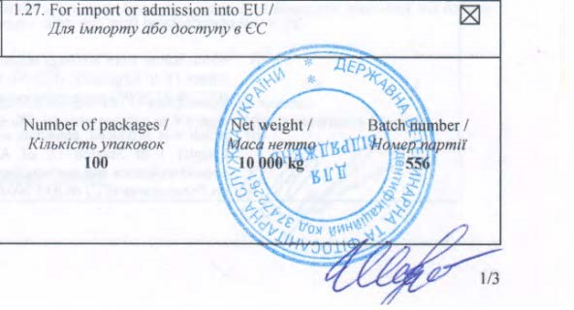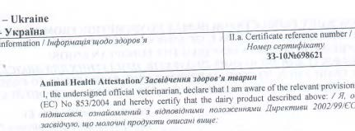
Мал. 1 Мал. 2
- Оригінал сертифіката повинен видаватися та завірятися прикордонним державним інспектором ветеринарної медицини території або третьої країни відправки. Компетентний орган території або третьої країни відправлення повинен гарантувати, що виконуються правила та принципи сертифікації, еквівалентні тим, що викладені в Директиві 96/93/ЄC.
Колір підпису повинен відрізнятися від надрукованого тексту. Ця вимога відноситься і до печаток за винятком тих, що з тисненням або водяними знаками.
- Зазначений номер сертифіката вказаний в графах І.2 та ІІ.а, присвоюється компетентним органом території або третьої країни відправлення.
- Якщо до сертифіката додаються додаткові аркуші для потреб ідентифікації позицій вантажу-відправлення, такі додаткові аркуші паперу вважаються невід’ємною частиною сертифіката, та на кожній з таких сторінок проставляється підпис і печатка прикордонного державного інспектора ветеринарної медицини.
- Номер сертифіката ЄС переноситься із затвердженої в Україні форми № 1 та повторюється на всіх сторінках сертифіката та його додатків (мал. 3, 4). Затверджена форма № 1 не враховується при підрахунку сторінок на сертифікаті ЄС.
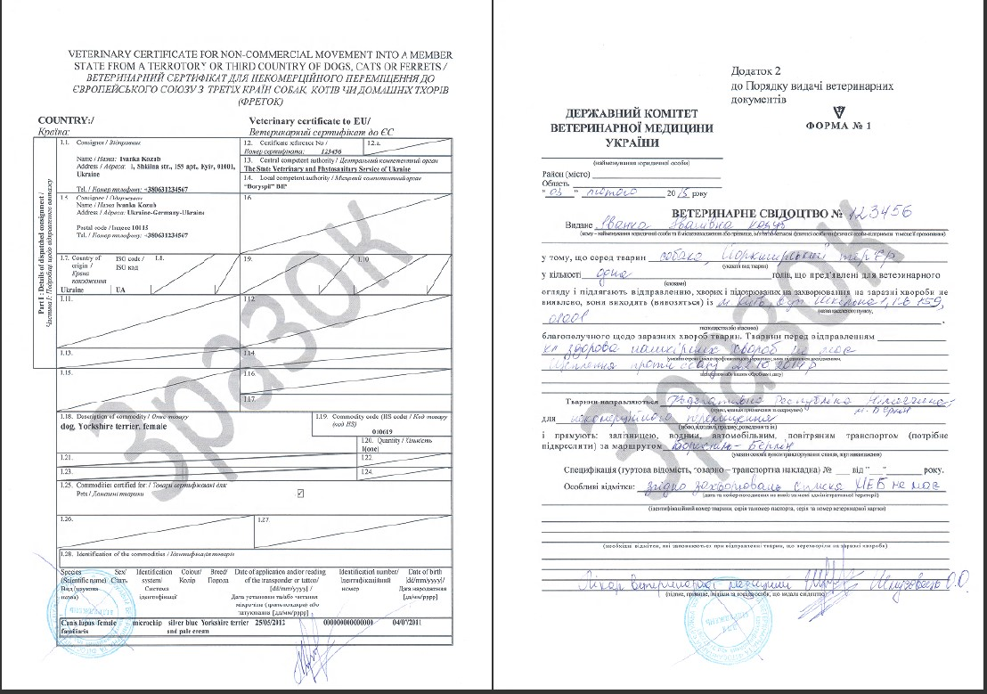

Мал. 3. Мал.4

3. Власне заповнення сертифіката

I.1. Вантажовідправник – вводиться ПІБ, адреса, поштовий індекс і номер телефону власника (чи уповноваженої особи), яка переміщується з домашніми тваринами через державний ветеринарний та митний контроль.
I.2. Сертифікат номер – номер сертифіката переноситься із виписаного ветеринарного свідоцтва Ф-1 з серією і номером, друкованим методом, на підставі якого виписується ветеринарний сертифікат європейського зразка.
Номер сертифіката повинен бути вказаний на кожній сторінці ветеринарного сертифіката європейського зразка. (мал. 2, 4).
I.3. Центральний компетентний орган – Державна служба України з питань безпечності харчових продуктів та захисту споживачів. Приклад: State Service of Ukraine on Food Safety and Consumer Protection (SSUFSCP)
I.4. Місцевий компетентний орган. Назви пунктів пропуску, які підпорядковуються Регіональним службам державного ветеринарно-санітарного контролю та нагляду на державному кордоні та транспорті.
Наприклад: Бориспільський ПІП / Boryspil BIP.
I.5. Одержувач вантажу – вводиться ПІБ, адреса, поштовий індекс і номер телефону особи, яка відповідальна за отримання вантажу та шлях подорожі. Приклад: Україна-Німеччина-Україна / Ukraine-Germany-Ukraine.
I.7. Країна походження – вводиться Україна (Приклад: Україна / Ukraine) та код ISO⁽¹⁾ для України (Приклад: UA).
I.18. Опис товару – вводиться вид, міжнародна назва породи домашньої тварини та стать.
Приклад: собака, Йоркширський тер'єр, жіноча стать / dog, Yorkshire terrier, female.
I.19. Код товару – вводиться міжнародний код товару (HS коди
Всесвітньої митної організації). Приклад: 010619.
I.20. Кількість – вводиться загальна кількість тварин, в загальній кількості 5 або менше з метою некомерційного перевезення, та у випадку переміщення в кількості більше п'яти, та будуть брати участь у конкурсах, виставках і спортивних заходах або у тренуванні для цих заходів, і власник або фізична особа, зазначена у пункті ІІ.1, надає докази, що тварина(и) буде(уть) брати участь у вищезазначених заходах.
Приклад: 1 (один) / 1(one) ).
I.25. Товари сертифіковані для – встановити діагональний хрестик.
I.28. Ідентифікація товарів
Різновиди (наукова назва) – вводиться латиною повна назва виду тварини.
Зазначаємо, що у ветеринарному сертифікаті в Примітках (а) зазначено наукові назви для собак (Canis lupus familiaris), котів (Felis silvestris catus) та домашніх тхорів (фреток) (Musiela putorius furo).
Приклад:собака - Canis lupus familiaris
Стать: чоловіча або жіноча.
Система ідентифікації – татуювання чи мікрочіп (транспондера). У разі транспондера: виберіть дату застосування та зчитування.
Довідково: Тварини повинні бути ідентифіковані за допомогою мікрочіпа (транспондера), що відповідає нормам ISO 11784 та 11785. У випадку, якщо мікрочіп
(транспондер) не відповідає цим нормам, власник тварини повинен надати пристрій для зчитування даних мікрочіпа (транспондера) при в'їзді на територію Європейського Союзу. Якщо тварина ідентифікована за допомогою чіткого татуювання, і за наявності документів, які підтверджують, що татуювання було зроблено до 3 липня 2011 року, ідентифікація вважається відповідною нормам ЄС.
Приклад: татуювання / tattoo, мікрочіп / microchip.
Колір: опишіть якомога докладніше окрас домашньої тварини.
Порода: загальновживана назва породи тварини. Також зауважте, що є обмеження щодо в’їзду деяких бійцівських порід собак до країн-членів ЄС.
Дата встановлення та/або зчитування мікрочіпа або татуювання – дата, місяць, рік.
Ідентифікаційний номер – татуювання чи мікрочіп (транспондер) домашньої тварини.
Дата народження – дата, місяць, рік.
Зауважимо, що дата народження повинна бути раніше ніж дата чіпування.
II.а. Сертифікат номер – друкується, номер переноситься із виписаного ветеринарного свідоцтва Ф-1 (мал. 2, 4), до якого додається сертифікат ЄС.
Прикордонний державний інспектор ветеринарної медицини – інформація вводиться англійською за допомогою печатного пристрою.
Ім’я – вводиться за допомогою печатного пристрою ім’я та прізвище прикордонного державного інспектора на прикордонному інспекційному посту. Наприклад: аеропорт Бориспіль.
Печатка – повинна бути живою (мокрою, не чорного кольору) із індивідуальним номером офіційної державної ветеринарної служби даного підприємства із вказаною по колу установою(ами), або при відсутності – гербовою (мал. 5).

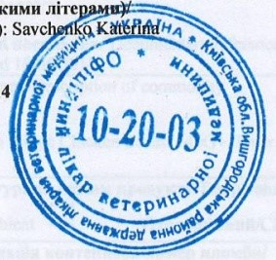
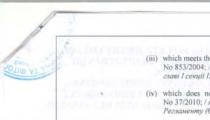
Мал. 5 Мал. 6
Кваліфікація та посада – вводиться за допомогою печатного пристрою.
Підпис – Тільки власноруч не чорним чорнилом!
В нижньому правому куті кожної сторінки необхідно поставити підпис та печатку, засвідчивши таким чином кожну сторінку сертифіката (мал. 2). Листки скріпити між собою степлером, на місці скріплення завірити печаткою, таким чином, щоб усі сторінки утворювали єдине ціле і не могли бути розділені (мал.
6).

Примітки:
¹ ISO назв країн і кодів можна знайти на офіційному вебсайті Міжнародної організації зі стандартизації http://www.iso.org/iso/english_country_names_and_code_elements.

